Министерство сельского хозяйства Российской Федерации

Департамент научно-технологической политики и образования

Федеральное государственное бюджетное образовательное учреждение

высшего образования

«Костромская государственная сельскохозяйственная академия»

Факультет ветеринарной медицины и зоотехнии

Направления подготовки 36.04.02. Зоотехния

Кафедра «Частной зоотехнии, разведения и генетики»

Реферат

По дисциплине «Производство экологически безопасной продукции»

На тему: «Экологические проблемы аква культур.»

Исполнитель: студент 8 группы 1 курса

факультета ветеринарной медицины и зоотехнии

Левин Алексей Сергеевич

Руководитель: кандидат сельскохозяйственных наук, доцент;

Олейникова Елена Васильевна

Караваево

Костромская ГСХА

2019

Оглавление

Введение 3

Экологические последствия рыбохозяйственной деятельности 3

Проблемы современного рыбоводства, связанные с низким качеством воды. 6

Экологические проблемы ведения промысла в северо-восточной атлантике 9

Список использованой литературы 22

Введение.

Сегодня трудно найти пригодное для жизни место на Земле, где человеческая цивилизация не поставила бы свой темный штамп. Рост потребления и безудержная погоня за прибылью заставляют производителей закрывать глаза на негативные экологические последствия, к которым неминуемо ведет их безответственное отношение к экосистеме. Загазованные города, загрязненные воды, исчезающие популяции животного мира, проблемы здоровья человека - это только малая часть того, что отразится на судьбах будущих поколений.

Истощаются и запасы природных ресурсов. За редким исключением, ничего не делается для их возобновления, а в ряде случаев это просто невозможно физически.

Медленно, но уверенно мы ставим капкан, который однажды захлопнется от нашего очередного неумелого шага.

# Экологические последствия рыбохозяйственной деятельности

Экологические последствия рыбохозяйственной деятельности чрезвычайно разнообразны и подразделяются на прямые и кос­венные. К прямым относится перелов и истребление некоторых популяций рыбы. В 50-60-х гг. были почти полностью уничто­жены два продуктивнейших стада сельди у берегов Камчатки. В 1984-1986 гг. избыточная добыча вывела из промыслового ис­пользования охотоморское стадо нагульной сельди. Регулярный и многолетний перепромысел мойвы в бассейне Баренцева моря привел к депрессии ее запасов и нарушению ее воспроизводства. Подобных фактов можно привести великое множество.

Косвенное влияние гораздо многообразнее и глубже, но изуче­но недостаточно. В только что приведенном примере сокращение численности мойвы привело к ее почти полному выпадению из трофической цепи и вызвало сокращение запасов трески и дру­гих хищных рыб. Это имело свои экологические последствия. Численность и регулируемое изъятие морских котиков влияет на состояние популяций рыб, которыми они питаются. Чрез­мерное увеличение численности каланов на Командорских островах под влиянием охраны имело следствием сокращение по­пуляции их основного корма - морских ежей.

Рыболовство существенно влияет на биоразнообразие водо­емов. Промысел кальмара в открытой части Тихого океана, ве­дущийся дрифтерными сетями, японским, тайваньским и ко­рейским флотами, приводит к массовой гибели водных птиц, мигрирующих тунцов, анадромных рыб (лососей) и морских млекопитающих (сивучи, дельфины, морские котики).

Гидростроительство, внутригодовое перераспределение стока рек во времени, ограничение весенних пропусков воды, забор большого количества воды на орошение и др. хозяйственные нужды, эксплуатация водозаборов без эффективных средств защиты, загрязнение воды резко ухудшили условия естествен­ного воспроизводства рыб, в первую очередь, в бассейнах Азов­ского и Каспийского морей. В р. Волга полностью исчезли есте­ственные нерестилища белорыбицы, сохранилось лишь 12% нерестилищ осетровых, потеряно 70 % нерестилищ проходных сельдей. В водозаборах, не имеющих надежных средств защиты, только в Астраханской области ежегодно попадает свыше 10 млн. шт. рыбьей молоди.

Основные экологические последствия деятельности рыбного хозяйства:

· Изъятие огромной биомассы из водных экосистем, измене­ние естественного круговорота вещества и энергии;

· Изменение численности, видового состава, распределения, соотношения видов водных животных, функций водных экоси­стем;

· Изменения и нарушения трофических отношений и пище­вых запасов различных водных организмов;

· Влияние на видовой состав и функции водных биоценозов вследствие искусственного вселения в них чуждых организмов;

· Изменение характера проточных водоемов, используемых для прудового рыбоводства, создание новых искусственных ры­боводческих водоемов;

· Внесение в водоемы минеральных веществ и органики в процессе кормления и подкормки разводимых водных живот­ных;

· Изменение характера шельфовых биотопов вследствие про­мысловой заготовки водорослей.

Оптимизация рыбного хозяйства включает в себя целый комплекс организационно-экономических и технологических мероприятий. В целом следует стремиться к тому, чтобы оно оправдывало свое предназначение как отрасль, способная к веч­ной неистощительной эксплуатации своей сырьевой базы при сохранении всех связанных с ним природных компонентов.

Основные возможности экологической оптимизации:

· Оптимизация изъятия эксплуатируемых объектов в размере годового прироста;

· Соблюдение научно обоснованных квот и сроков лова;

· Учет взаимосвязи и взаимодействия всех компонентов водных экосистем, достоверное прогнозирование последствий хозяйственного вмешательства в них;

· Восстановление утраченных популяции промысловых животных;

· Сохранение и восстановление качества водоемов, предотвращение их загрязнения, необоснованного осушения, нерационального расходования воды;

· Увеличение масштабов рыборазведения, биотехнии, отказ от непродуманных акклиматизационных работ;

· Упорядочение любительской рыбной ловли.

# Проблемы современного рыбоводства, связанные с низким качеством воды.

В естественной среде обитания на рыб воздействуют различные природные факторы, к которым они приспосабливались очень длительное время путём приобретения определённых качеств и свойств. Условия обитания для каждого вида рыб имеют свои особенности. Но даже в специализированных аквариумах, предназначенных для содержания рыб одного вида невозможно в точности копировать среду естественного водоёма, его гидрохимический и экологический режим. Одна из причин этого в том, что состав воды в наших источниках водоснабжения чаще всего не соответствует составу воды, в которой различные виды живут у себя на родине.

Кроме этого в нашем индустриальном мире среда постоянно отравляется огромным количеством гербицидов, детергентов, соединений цветных металлов и других вредных веществ. Эти вещества в малых количествах попадают как в природные водоёмы, так и в аквариумы и промышленные рыбоводные установки. Они вызывают хронические отравления организма рыб, при которых страдают, прежде всего, жабры, почки, печень, нервная и иммунная система. В результате у рыб могут возникать нарушения роста, развиваться бесплодие, вторичные инфекции и поражения паразитами (Бауэр, 2000).

Следует помнить, что и факультативно патогенные бактерии, которые постоянно присутствуют в воде, могут вызывать различные заболевания. - Нередко, при накоплении органики, они развиваются в чрезмерном количестве и поражают особей с ослабленным иммунитетом. Поэтому лучшей профилактикой заболеваний рыб является укрепление иммунитета путём создания в рыбоводной ёмкости наиболее благоприятного гидрохимического и санитарного режима.

В связи с этим весьма актуальна проблема качества воды. - Анализ отчётов бассейновых управлений Главрыбвода показал, что практически все, занимающиеся воспроизводством рыбных запасов, предприятия России испытывают трудности с обеспечением технологического процесса необходимым количеством воды, гидрохимические параметры которой соответствуют рыбохозяйственным нормативам. Это связано с тем, что в практике индустриального рыбоводства широко используются системы прямоточного или оборотного водоснабжения, требующие значительных затрат речной, озёрной или артезианской воды. - Грунтовые (подрусловые) и артезианские водозаборы со временем перестают обеспечивать проектный расход воды в результате заиливания. Для использования артезианских вод обычно необходимо проводить специальную очистку, так как они часто содержат повышенные количества солей железа, цветных металлов и других нежелательных примесей. Ещё большие трудности испытывают рыбоводные предприятия, использующие воду из водоёмов, которые постоянно или периодически загрязняются промышленными, сельскохозяйственными и бытовыми стоками.

Например, вода из реки Волги, используемая для выращивания молоди и производителей на Волгоградском осетровом рыбоводном заводе, отнесена к категории «загрязнённой». Неблагоприятный гидрохимический режим и внезапная гибель ремонтной молоди осетровых рыб происходят в периоды прямоточного снабжения бассейнов из реки, загрязнённой в результате залповых сбросов промышленных стоков соединениями марганца, железа, а также фенолами, СПАВ и нефтепродуктами. Отмечается также значительное ухудшение условий содержания ремонтной молоди и в зимний период в условиях действия установки замкнутого водообеспечения (УЗВ). - В этот период нередко происходит повышение концентрации аммония и нитритов до 3-5 ПДК из-за неэффективной работы биофильтра, что создаёт условия для заболевания рыб.

В связи с этим рыбоводы-практики указывают на острую необходимость усовершенствования систем водоподготовки путём использования средств формирования воды рыбохозяйственного качества. При этом решение проблемы представляется возможным путём широкого использования УЗВ, которые позволяют резко снизить расход свежей природной воды. Кроме этого УЗВ снижают затраты на предварительную водоподготовку, а также расход энергии для обеспечения оптимальной температуры. (Подпитка воды в современных УЗВ составляет от 1 до 10% в сутки от их общего объёма).

Однако существующие промышленные УЗВ имеют некоторые принципиальные недостатки. - В них наибольшее применение получили физические (механические) и биологические (чаще всего аэробные) методы очистки воды. То есть оборотная вода очищается от взвешенной органики, после чего растворённая органика и аммоний подвергаются биохимическому окислению. Для этого в качестве загрузки фильтров прошлом обычно использовали минеральные субстраты - песок, гравий, керамзит, керамические и стеклянные элементы. А в настояшее время получили широкое применение биофильтры с объёмной, плёночной, сотовой и трубчатой загрузкой из полиэтилена или поливинилхлорида (Власов, Мустаев, 2001; Сандер, 2002).

Эти искусственные материалы не обладают свойствами сорбции и ионного обмена. Поэтому, по причинам, которые мы рассмотрим ниже, из процесса очистки воды выпадают важные физико-химические процессы, обеспечивающие природный баланс концентраций минеральных и органических веществ. В результате искажения гидрохимических и биологических процессов в рыбоводных установках накапливаются органические кислоты, минеральные соединения азота и фосфора, а также возникает дефицит микроэлементов, даже если свежая вода полностью соответствует рыбоводным нормативам. Для комплексного решения проблемы водоснабжения и водоподготовки необходимо оснащать существующие системы УЗВ не только средствами для очистки воды от посторонних примесей, но и эффективными средствами для формирования и стабилизации всех гидрохимических параметров среды на уровне рыбохозяйственных норм.

# Экологические проблемы ведения промысла в северо-восточной атлантике

Северо-восточная часть Атлантического океана (общепринятое обозначение – СВА), является районом, который по критерию промысловой значимости и продуктивности является наиболее ценной частью Атлантики, а во всём Мировом океане по тому же критерию занимает четвёртое место. В числе прочего источником высокой биопродуктивности СВА (особенно в период с марта по август) является то, что в пределах этого района (в зонах полярных фронтов) происходит слияние теплого атлантического течения и более пресных вод Арктики. В настоящее время биологические ресурсы района СВА являются достаточно значимым сегментом сырьевой базы российского рыбопромыслового флота.

Рассматриваемый район покрывает площадь около 14,4 млн. км2 и включает в себя пять морей (Балтийское, Северное, Белое, Баренцево и Норвежское), а также прилегающие районы открытой части Атлантического океан (рис. 1). Глубины до 1 км занимают около 60% указанной площади.

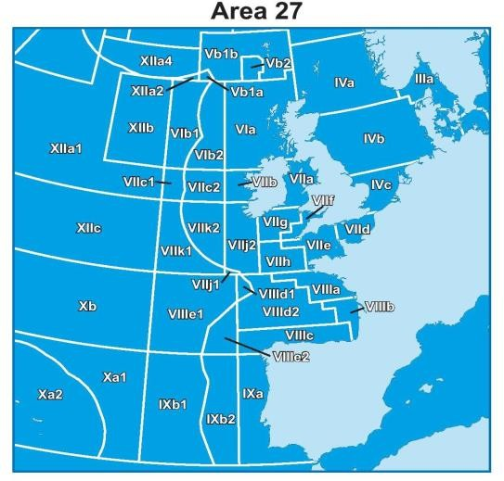

Рисунок 1 – Северо-Восточная часть Атлантического океана (ФАО)

Российская Федерация вместе с Данией, Норвегией, Исландией, Францией, Великобританией, Швецией, Испанией, Нидерландами и Германией входит в число государств, которые активно осваивают биологические ресурсы СВА.

По данным ФАО среднегодовой вылов в СВА в период с 2005 по 2014 гг. составил около 8,7 млн. тонн. Однако экологически обоснованный потенциал этого района составляет 16 млн. тонн, т.е. вылов гидробионтов без нарушения основных принципов регулируемого рыболовства можно увеличить без малого в два раза.

В исследуемом районе вылов рыбы странами Европейского союза в 2015 г. увеличился на 4,4 %, однако годом позже, в 2016-м, сократился на 6,7 %, причем произошло это на фоне введенного в январе 2015 г. Европейским союзом требования об исключении выбросов при выгрузке, которое, как ожидалось, должно было положительно сказаться на регистрируемых объемах вылова (рис. 2).

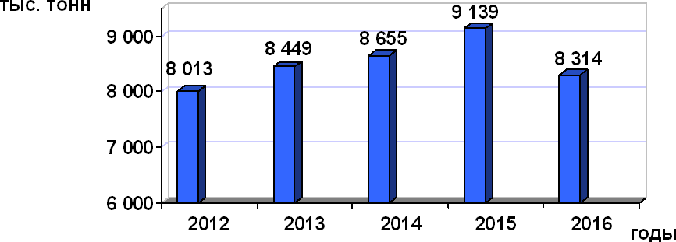

Рисунок 2 – Вылов рыбы в Северо-Восточной Атлантике в период с 2012 по 2016 гг.

В число гидробионтов, являющихся основными объектами лова в районе СВА, входят мойва (21), песчанка (11), сельдь (13), треска (9) и скумбрия (7%). Кроме перечисленных видов в Северо-Восточной Атлантике российские и иностранные суда ведут промысел лосося атлантического, сайды, пикши, морского окуня и многих других видов рыб. Для промысловых запасов СВА характерны значительные колебания, обусловленные как естественными, так и антропогенными факторами (т.е. эксплуатацией на предельно высоком уровне). Наибо- лее подвержены колебаниям такие виды, как сельдь, мойва, путассу.

Ежегодный объём вылова российского рыбопромыслового флота в районе СВА со- ставляет более 3 млн. тонн, а основными объектами промысла из года в год являются треска (балтийская и атлантическая), пикша, салака, мойва, северная путассу, сельдь (балтийская и атлантическая), северная креветка. В 2016 г. Российская Федерация занимала восьмое место по объему вылова в районе СВА (9 % от общего вылова).

На протяжении долгого времени, оценивая годовые колебания промысловых запасов Северо-Восточной Атлантики, ФАО определила имеющуюся с 1975 г. тенденцию к сокра- щению с последующим восстановлением в 1990-е гг. В 2016 г. выловы составили 8,3 млн. тонн (рис. 2).

Сообщенные выгрузки путассу резко сократились с пикового уровня в 2,4 млн. тонн в 2004 г. до 628 тыс. тонн в 2013 г. Снизилась промысловая смертность трески, морского языка, камбалы, что явилось результатом эффективных действующих планов восстановления запасов этих биологических видов. После продолжавшегося двадцать лет падения поголовья атлантической трески, случившегося в 60-80-е гг. прошлого века, в 2008 г. наблюдался восстановленный крупный запас этого вида рыб. Запасы пикши и сайды арктической используются в полном объёме, продолжает перелавливаться наиболее крупный запас СВА – промысловый запас песчанки, до уровня полного использования восстановлены запасы мойвы.

В отношении ряда промысловых видов СВА статистическая информация до сих пор имеет крайне ограниченный характер, что является поводом считать существующую угрозу их перелова. К таким видам относятся большеголовые окуни и достаточно немалый перечень глубоководных рыб. Хорошим следует считать состояние промысловых запасов северной креветки и норвежского омара. Согласно оценкам, в районе СВА перелавливается 21 % рыбных запасов . Сократился вылов сельди тремя крупнейшими рыболовными странами (Норвегия, Исландия и Российская Федерация), а все страны, ведущие промысел в СВА, значительно увеличили вылов скумбрии .

Перевылов рыбы

Общий вылов рыбы в Мировом океане в 1900 г. составлял 4 млн. тонн, в 2016 г. объем продукции мирового промышленного рыболовства составил 90,9 млн. тонн. Для сравнения: вероятная рыбопродуктивность традиционных объектов промысла в Мировом океане оценивается в 110-120 млн. тонн. Международная группа ученых определила, что около 85 % мировых запасов рыбы подвергаются чрезмерной эксплуатации. Из них 28 % мировых запасов рыбы чрезмерно эксплуатируются, 50 % эксплуатируется в полной мере, 3 % исчерпаны и 1

% восстанавливается. На этом фоне только чуть более десятой части мировых рыбных запасов эксплуатируются умеренно. Данные ФАО свидетельствуют об истощении многих локальных районов Северо-Восточной Атлантики, при этом промысловые запасы прибрежных районов СВА сократились почти вдвое за последние три десяти летия .

Увеличение народонаселения планеты и, следовательно, постоянно растущие потребность и спрос на морепродукты, являющихся альтернативой мясу, определяют экономическую подоплеку чрезмерного извлечения гидробионтов из среды их обитания. Ещё одним экономическим фактором является высокая цена на некоторые виды морепродукции. Рыболовные суда, набирая в свои трюма ценные виды, оставшуюся рыбу майнают за борт, рассматривая её как в качестве ненужного прилова.

Научно-технический прогресс последних десятилетий привел к появлению и развитию инновационных приемов и методов морского промысла. В глубинах Мирового океана остаётся всё меньше мест, недоступных орудиям лова. Электронная картография, спутниковая навигация, трехмерные гидроакустические средства поиска создали предпосылки для прицельного лова на различных горизонтах и на дне с рельефом, который 80-х гг. прошлого века казался однозначным источником аварии орудия лова, а траектория движения послед- него выбиралась на большом удалении от дна, обеспечивающим безопасное прохождение трала. Дальность действия и разрешающая способность современных рыболокаторов обеспечивают высокую эффективность обнаружения косяков рыбы и их максимально возможный облов.

Регулирование вылова рыбы посредством введения квотирования, которое имеет место во многих странах мира, являясь, с одной стороны, разумной мерой, с другой – позволяет выявить и оценить его один существенный недостаток. Стремление рыбаков выбрать положенную квоту увеличивает неквотированный прилов. Еще хуже дело с нормативноправовым регулированием рыболовства обстоит в развивающихся странах, где, по сути, это регулирование отсутствует (или присутствует исключительно на бумаге). Такое явление и юридический термин, как незаконный, несообщаемый и нерегулируемый промысел, обозначаемый уже давно устоявшейся аббревиатурой ННН-промысел, или, иначе говоря, промышленное браконьерство, наносит немалый урон биологическим ресурсам как всего Мирового океана, так и Северо-Восточной Атлантике .

Треска, камбала, морской окунь, хек, рыба-меч – это далеко не полный перечень видов, в отношении которых можно сделать насколько статистически обоснованный, настолько и неутешительный вывод о сокращении их популяций в СВА. Часто проблема заключается в малочисленности зрелых особей, способных через воспроизводство икры поддерживать популяции. Одновременно происходит сокращение и других видов гидробионтов, находящихся в той же пищевой цепи.

Механическое квотирование вылова влечет за собой высокую смертность молодых особей, в большом количестве попадающих в прилов и оказывающихся в итоге за бортом. Именно эти особи в долгосрочном периоде должны были определять качественный и количественный состав сырьевой базы. В результате видовые популяции не только уменьшаются в объёмах, но и порой подходят к той грани, за которой становится реальной угроза их исчезновения. Вследствие такого крайне негативного изменения промысловых запасов СВА рыбное хозяйство несёт большие экономические потери, компенсировать которые можно только через очень длительное время и только посредством «умного» рыболовства.

В основе нормативно-правового регулирования океанического рыболовства среди прочего лежат различные международные соглашения, нормы которых запрещают или лимитируют вылов определенных видов морских биологических ресурсов. Однако эти правовые нормы нередко не обеспечивают сохранности рыбных ресурсов (т.е. не отличаются необходимой строгостью) или остаются только на бумаге, не имея практической реализации из-за отсутствия контрольно-надзорных мероприятий.

Развитие орудий лова также дало возможность осуществить ряд мероприятий, направленных на сохранение и восстановление рыбных запасов. В качестве примера подобных мер технологического характера можно привести внедрение селективных специализированных сетей, конструкция которых позволяет извлекать из морской среды особей конкретного вида и значительно снижать прилов. Другим направлением защиты рыбных популяций являются аквакультуры, но и оно сопряжено с рядом проблем. Так, разведение хищной рыбы требует постоянного пополнения её кормовой базы, а злоупотребление антибиотиками имеет потенциальную опасность для особей, обитающих в естественных условиях .

Проблемы донного траления

Промысел креветки и других донных видов обеспечивает занятость, доходы и источники средств к существованию для сотен тысяч людей, живущих в прибрежных странах. Однако помимо промысловых видов при донном тралении также попадаются другие виды рыб и морских организмов. Количество прилова иногда может превышать в несколько раз вылов промысловых видов. Нередко значительную часть прилова составляет мелкая и малоценная рыба, кроме того в него попадает и молодь ценных промысловых видов рыб, a также чрезвычайно уязвимые виды животных, такие как морские черепахи, акулы и скаты. Донное траление также наносит ущерб донным ареалам обитания и нередко входит в конфликты с прибрежным маломасштабным рыболовством.

Во всем мире удалось добиться успехов в регулировании прилова и сокращении выбросов. Тем не менее, прилов и выбросы рыбы при траловом лове до сих пор угрожают устойчивости промысла, неоправданно увеличивая промысловую смертность и ставя тем самым под угрозу источники средств к существованию и обеспечение продовольственной без опасности в долгосрочном плане. Также обильный прилов часто создает рыбакам проблемы, т.к. существенно замедляется сортировка улова и ухудшается его качество. Кроме того, возрастает расход топлива, что также влияет на экономику промысла.

Доступные средства регулирования прилова и сокращения выбросов включают: контроль за промысловыми мощностями и усилием; совершенствование конструкции и использования орудий лова; районные и временные запреты и проверяемые лимиты на прилов и выбросы. Технические меры направлены на повышение избирательности орудий лова. Тем самым они способствуют сокращению прилова и выбросов. Эти меры включают изменения в конструкции или оснастке орудий лова, установку устройств по сокращению прилова и использование конкретных промысловых технологий во время траления.

Районные и временные меры зачастую направлены на сокращение прилова за счет запрещения или ограничения использования некоторых орудий лова в обозначенных районах (например, районы, где запрещен донный траловый лов) или объявления сроков запрета для защиты рыбы на уязвимых жизненных этапах жизни (например, закрытие для промысла районов нереста или нагула)

Потеря орудий лова

Выброшенные орудия лова являются одним из наиболее проблемных видов морского мусора, поскольку они могут оставаться в океане в течение многих лет, часто продолжая затягивать в свои сети рыбу и других морских животных и убивать их – явление, известное как улов фантомными снастями. Выброшенное и потерянное оборудование представляет собой также опасность для судоходства, поскольку оно может попасть в его в судовые двигательные установки и винты, а маркировка может помочь предотвратить несчастные случаи и смертельные исходы.

Важным этапом в решении проблемы потерянных орудий лова стало одобрение странами-членами ФАО проекта Добровольных руководств по маркировке орудий лова, которое состоялось 9 февраля 2018 г. в Риме. Проведенный анализ отечественного и зарубежного опыта позволил выделить пути решения проблемы «призрачного рыболовства». Они включают в первую очередь модернизацию применяемых орудий и разработку его паспорта и маркировки.

Придание обязательного статуса паспорту орудия способствует снижению антропогенного воздействия на морские экосистемы и повышению экономической эффективности, а именно: сократит количество потерь промыслового вооружения; увеличит уловистость; уменьшит прилов; увеличит качество добываемой продукции; позволит вести учет потерянных орудий лова.

Маркировка орудий лова может осуществляться с различных средств, незакрытый перечень которых включает в себя :

* электронные метки, например, устройства радиочастотной идентификации (RFID): затраты на их производство невелики, а в память таких устройств можно загрузить большой объем определенной пользователем информации. Единственное ограничение – считывать информацию возможно лишь на сравнительно небольшом расстоянии, которое определяется размером и типом устройства;
* проволочные метки с цветной кодировкой могут вплетаться в сетное полотно и канаты и при необходимости сканироваться для получения идентификационных данных;
* лазерная гравировка штрих-кодом QR – простой и дешевый метод производства пластмассовых меток с нанесением необходимых данных. Такие штрих-коды и QR-коды считываются с применением портативных устройств или смартфонов, что обеспечивает быстрое получение информации;
* штамповка по металлу – недорогой способ маркировки металлических деталей орудия лова с нанесением желаемой информации;
* выштамповка или обжимка в нескольких местах металлическими втулками с вы- штампованным идентификатором канатов;
* акустические транспондеры, которые применяются на море для маркировки и про- слеживания положения различных объектов, получают информацию от датчиков, установленных на подводных частях, и преобразуют ее в звуковые сигналы определенной частоты.

В борьбе с перевыловом и потерей орудий лова могут помочь современные технологии, включающие: общие базы данных о судовых регистрах и лицензиях для оценки разрешений на промысел; системы автоматической идентификации и системы мониторинга судов для мониторинга движения судов; электронные промысловые журналы для оперативного декларирования уловов; бортовые видеокамеры для наблюдения за всеми промысловыми операциями; уведомления о заходах в порты и выходах из портов для обеспечения соблюдения, а также схемы документации улова для сбора информации о вылове.

Эти технологии должны обеспечить более строгие и эффективные мониторинг, контроль и наблюдение, сертификацию в торговле для прослеживания рыбы на протяжении всей сбытовой цепочки, а также формирование статистических массивов на основе данных из оперативных источников.

Проанализировав проблемы Северо-Восточной Атлантики, можно предложить перспективный способ – установку камер онлайн-трансляции на судах рыбопромыслового типа для контроля промысловой деятельности и работы экипажа. Этот способ уже давно распространен и применяется на судах различных типов, таких как: танкеры, контейнеровозы, лайнеры, паромы и др. Онлайн-трансляция имеет положительную динамику использования.

Потребность в организации судовой системы видеонаблюдения назрела давно, но на законодательном уровне была закреплена в 2011 г. Именно тогда вступил в силу Приказ Министерства транспорта №41 от 08.02.2011 «Об утверждении Требований по обеспечению транспортной безопасности, учитывающих уровни безопасности для различных категорий объектов транспортной инфраструктуры и транспортных средств морского и речного транс- порта». Этот Приказ ввел новые требования безопасности, среди которых было требование по оснащению транспортных средств устройствами видеонаблюдения. Видеонаблюдение на рабочих местах, в производственных помещениях и на территории работодателя может применяться в таких целях, как эффективность производства, контроль и учет рабочего времени работников, повышение производительности труда, контроль за нарушениями. Однако, в 2017 г. Приказ Минтранса №41 утратил силу (Приказ Минтранса № 75 от 2 марта 2-17.), в связи с изданием Правительства РФ от 16 июля 2016 г. N 678. «О требованиях по обеспечению транспортной безопасности, в том числе требованиях к антитеррористической защищенности объектов (территорий), учитывающих уровни безопасности для различных категорий объектов транспортной инфраструктуры и транспортных средств морского и речного транспорта».

За основу взято судно типа Моонзунд, для которого выявлены оптимальные места для установки камер видеонаблюдения: кормовой портал; рыбцех; надстройка; ходовой мостик (рис. 3).

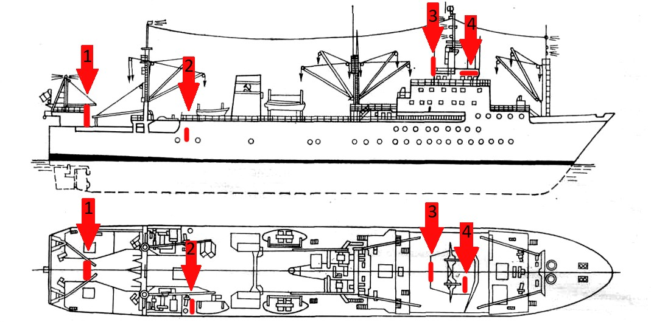

Рисунок 3 - Схема расположения видеокамер на судне

1 - кормовой портал; 2 - рыбцех; 3 - надстройка; 4 - ходовой мостик

Установка камеры в кормовой части судна, а именно на кормовом портале, поможет следить за: потерей орудий лова; законностью улова; временем траления; количеством тралений в сутках; работой экипажа; утилизацией мусора; выбросом отходов; переловом рыбы. Установка камеры в рыбном цеху укажет на следующие нарушения: несоблюдение санитарных норм; несоблюдение техники безопасности при работе; качество замораживаемой рыбы; утилизация отходов. Камера на промысловой палубе поможет контролировать: работу экипажа; утилизацию мусора; процесс подъема и постановки трала. Установка камеры на ходовом мостике укажет на следующие нарушения: контроль за работой командного состава;

контроль ведения промысла (установка камеры, направленной на эхолот); контроль за компетентностью вахтенных помощников и капитана в рабочих условиях по действиям, связанным с работой на палубе.

В Российском морском регистре судоходства зафиксированы сертифицированные телевизионные системы охранного видеонаблюдения. Эти системы могут использоваться на морских и речных судах. Из узкоспециализированного спутникового морского оборудования на судах используются: станция спутниковой связи, антенна приема TV сигнала для дальних районов плавания и телефоны, работающие через спутниковые системы связи таких операторов, как Iridium, Inmarsat и Thuraya.

Для организации надежной видеосвязи на море сегодня применяют уже хорошо зарекомендовавшую себя и известную на берегу технологию VSAT.

Основная функция морских VSAT— организация полноценной высокоскоростной связи на морских и речных судах через спутниковый канал. Использование оборудования широкополосной спутниковой связи, основанной на технологии VSAT, в настоящий момент соответствует всем требованиям, предъявляемым к современной высокоскоростной связи с судами и плавучими сооружениями.

# Список использованой литературы

1. Анашкин, В.А. Организация промысла в Северо-Восточной Атлантике: учебное пособие / В.А. Анашкин, В.А. Бондарев. – Калининград: Изд-во БГАРФ, 2010. – 58 с.

2. Состояние мирового рыболовства и аквакультуры 2018. ФАO. Достижение целей устойчивого развития. Рим. 210 с.

3. Состояние мирового рыболовства и аквакультуры 2016. ФАO. Вклад в обеспечение всеобщей продовольственной безопасности и питания. Рим. 216 с.

4. Чрезмерный вылов рыбы [Электронный ресурс]. – URL: http://ru.wikipedia.org/wiki/Чрезмерный_ вылов_ рыбы (дата обращения: 26.03.2019).

5. Майсс, А.А. Потерянные орудия лова: оценка, экологические последствия и пути решения / А.А. Майсс, Я.Ю. Блиновская, М.В. Высоцкая // Успехи современного естество- знания. – 2018. – № 11-1. – С. 185-190. [Электронный ресурс]. URL: http://www.natural- sciences.ru/ru/article/view?id=36925 (дата обращения: 02.12.2019).

6. О требованиях по обеспечению транспортной безопасности, в том числе требова- ниях к антитеррористической защищенности объектов (территорий), учитывающих уровни безопасности для различных категорий объектов транспортной инфраструктуры и транс- портных средств морского и речного транспорта [Текст]: постановление Правительства РФ от 16 июля 2016 г. N 678. [Электронный ресурс]. URL: https://base.garant.ru/71451274/.